



# Руководство пользователя

**Изд.11**

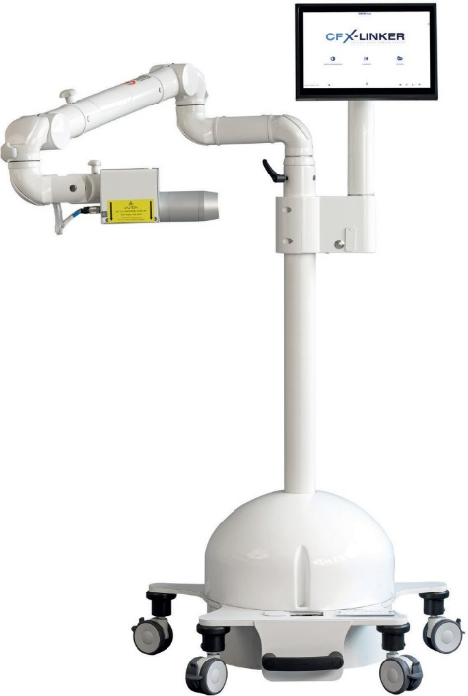

от 31/03/2023

Руководство пользователя



Manuale Utente

Benutzerhandbuch

Manuel d’utilisation

Manual de usuario



Instrukcja użytkownika

**用户手册**



Käyttöopas





# Руководство пользователя

**Английский**

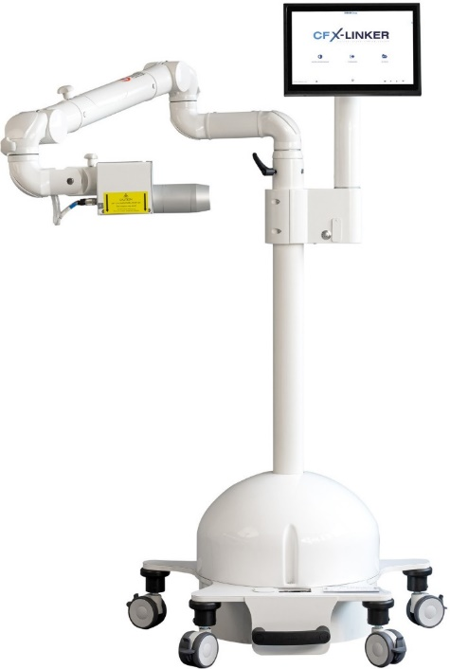

**Изд.11**

от 31/03/2023

### Содержание

Содержание 2

Указатель рисунков 3

Раздел 1 Обзор

Обзор 4

Информация о руководстве пользователя 4

Условные обозначения, используемые в данном руководстве 4

Обновления продукта и руководства пользователя 4

Комментарии пользователей 5

Информация об устройстве 5

Блок управления 6

Оптический блок 6

Информация о программном обеспечении устройства 7

Маркировка 7

Комплектность 8

Репродукция 8

Помощь 8

Раздел 2  Побочные действия и предупреждения

Побочные действия и предупреждения 9

Побочные действия 9

Предупреждения и меры предосторожности 9

Электробезопасность 9

Электромагнитная совместимость 10

Безопасность пациентов 13

Дополнительные замечания по безопасности 13

Утилизация изделия (электрические и электронные отходы) 13

Руководящие документы 14

Позиционирование устройства 14

Позиционирование оператора 14

Раздел 3  Эксплуатация устройства

Эксплуатация устройства 15

Важные меры предосторожности перед включением прибора 15

Конфигурация пользователя 15

Включение устройства 15

Позиционирование устройства/оператора/пациента 16

Окончание процедуры 16

Корректировка 17

2



Раздел 4  Техническое обслуживание/сервис

Техническое обслуживание/сервис............................................................................................................................ 18 **EN**

Критерии установки 18

Обслуживание 18

Сервис 18

Поиск и устранение неисправностей 18

Инструкции по стерилизации и дезинфекции 18

Очистка устройства 19

Очистка проемов 19

Очистка монитора 19

Регулировка шарнирного рычага 20

Регулярное техническое обслуживание 20

Обращение с устройством 20

Хранение устройства 21

ПО 21

Раздел 5  Характеристики устройства

Характеристики устройства 22

Габариты устройства 22

Характеристики монитора 22

Ультрафиолетовый луч 22

Предельные значения температуры, влажности и давления 22

Электрические характеристики 22

Стандарты и нормативные документы 23

### Указатель рисунков

Стр.

***Рисунок 1*** Схема устройства CF X-LINKER 5

***Рисунок 2*** Схема блока управления (спереди) 6

***Рисунок 3*** Схема блока управления (сбоку) 6

***Рисунок 4*** Схема оптического блока 6

***Рисунок 5*** Маркировка, нанесенная на корпус устройства 7

***Рисунок 6*** Маркировка, нанесенная на обе стороны оптического блока 7

***Рисунок 7*** Схема позиционирования устройства/оператора/пациента 16

***Рисунок 8*** Схема работы системы для нахождения плоскости резкости 17

***Рисунок 9*** Пример правильной корректировки 17

***Рисунок 10*** Пример неправильной корректировки 17

***Рисунок 11*** Позиционирование стойки для транспортировки 20

**3**



## Раздел 1 Обзор

Перед эксплуатацией медицинского прибора CF X-LINKER ознакомьтесь с информацией, содержащейся в данном руководстве.

### Информация о руководстве пользователя

Данное руководство пользователя является необходимым справочным пособием для работы с прибором. Оно предназначено для тех, кто уже владеет основными навыками кросслинкинга, и не должно использоваться в качестве учебного пособия по этим навыкам или другим клиническим процедурам. Для работы с прибором необходимо пройти обучение технике кросслинкинга. В руководстве пользователя описаны процедуры подготовки, использования и обслуживания медицинского прибора CF X-LINKER. Все инструкции по эксплуатации, иллюстрации, сообщения об ошибках и соответствующая информация содержатся в данном руководстве. Оператор несет ответственность за соблюдение всех указаний по технике безопасности, содержащихся в данном руководстве.

Руководство пользователя содержит сводный и аналитический указатели, облегчающие поиск содержащейся в нем информации. Руководство состоит из следующих разделов:

|  |  |  |
| --- | --- | --- |
| **Раздел 1** | **“Обзор”** | Общие сведения о руководстве пользователя и устройстве |
| **Раздел 2** | **“Побочные действия и предупреждения”** | Информация о безопасном обращении и основных правилах эксплуатации |
| **Раздел 3** | **“Эксплуатация устройства”** | Информация об эксплуатации устройства |
| **Раздел 4** | **“Техническое обслуживание/сервис”** | Информация по текущему обслуживанию устройства и сервису |
| **Раздел 5** | **“Технические характеристики”** | Технические характеристики устройства |

### Условные обозначения, используемые в данном руководстве

В данном руководстве пользователя используются следующие условные обозначения.

* В примечаниях "**Осторожно**" описаны меры предосторожности, необходимые для предотвращения травм или угрозы жизни пользователя.
* В примечаниях "**Внимание**" описаны меры предосторожности, необходимые для предотвращения повреждения изделий.
* Если действия, из которых состоит процедура, пронумерованы, то они должны выполняться в соответствующем порядке.
* В маркированных списках информация представлена в виде списка, однако это не подразумевает последовательности.

### Обновления продукта и руководства пользователя

В будущем производитель, возможно, предложит обновления программного обеспечения, новые функции и улучшения в работе устройства. Обновления руководства пользователя сопровождают обновления программного обеспечения и содержат подробную информацию о внесенных улучшениях.

**4**



### Комментарии пользователей EN

Пользователи могут задавать вопросы и высказывать свои замечания по продуктам, направляя их по адресу info@iromedgroup.com.

### Информация об устройстве

CF X-LINKER - это электронный медицинский прибор для кросслинкинга роговицы: он излучает ультрафиолетовый свет (длина волны 365 нм) и обеспечивает фотополимеризацию стромальных коллагеновых волокон с целью повышения жесткости, прочности и биомеханической устойчивости роговицы. CF X-Linker подходит для наиболее распространенных видов лечения и оснащен настраиваемым режимом работы, что позволяет осуществлять "индивидуальный" подход к пациенту. Управление ультрафиолетовым излучением осуществляется с помощью компьютера и современного программного обеспечения, которое с помощью сенсорного экрана позволяет выбрать и провести необходимую процедуру.

Устройство CF-X LINKER показано для консервативного лечения кератоконуса и всех эктатических заболеваний роговицы. В частности, показано:

1. при всех эктатических заболеваниях роговицы, как генетических, так и ятрогенных, таких как кератоконус и/или краевая пеллю-цидная дегенерация - заболевания, характеризующиеся прогрессирующим отеком роговицы и аномальной дряблостью паренхимы роговицы вследствие снижения когезии коллагеновых ламелей, из которых она состоит.
2. при всех эктатических заболеваниях роговицы, вызванных инфекциями, травмами, после рефракционной операции лазерным кератомилёзом и/или после фоторефракционной кератэктомии (PRK) и/или радиальной кератотомии (RK).
3. инфекции при заболеваниях роговицы, таких как кератит, и вообще все ситуации, требующие кросс-линкинга.

Ниже приводится схематическое изображение устройства.

##### 1

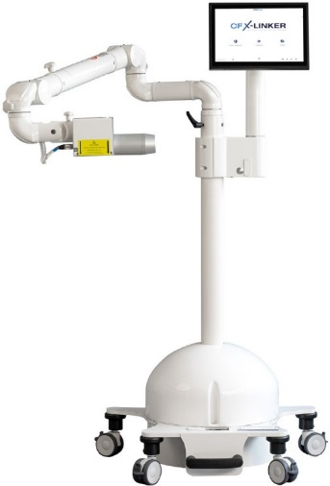

**5**

**3**

**4**

**2**

Номер Компонент

* 1. Блок управления
  2. Шарнирный рычаг
  3. Стойка
  4. Основание
  5. Оптический блок

***Рисунок 1 Схема устройства CF X-LINKER Таблица 1: Компоненты устройства***

**5**



### Блок управления

Схематически блок управления показан ниже:

##### 1

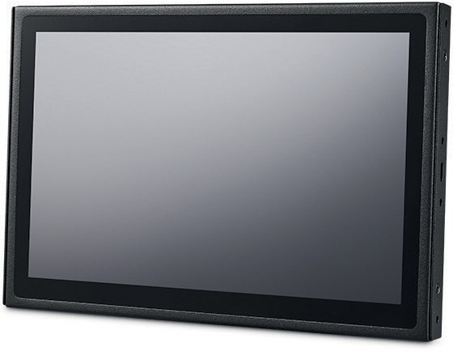

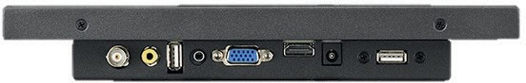***Рисунок 2 Схема блока управления (спереди)***

|  |  |  |  |
| --- | --- | --- | --- |
|  | | Номер | Компонент |
| 1 | Сенсорный монитор |
| 2 | Кабель для сенсорного экрана (USB) |
| 3 | Электропитание |
| **4** | **3 2** 4 Видеокабель (HDMI) | | |

***Рисунок 3 Схема блока управления (сбоку) Таблица 2: Компоненты блока управления***

### Оптический блок

В оптическом блоке расположен механизм вывода УФ-излучения. Диаметр зоны вывода (3-12 мм) выбирается с помощью диафрагмы, расположенной, как показано на рис. 4. Красные индикаторы предназначены для ориентации оператора при юстировке прибора. Ввод рабочих параметров осуществляется с помощью пользовательского интерфейса на сенсорном экране.

|  |  |
| --- | --- |
| Номер | Функция |
| 1 | Разъем камеры  (Кабель 1 оптического корпуса) |
| 2 | Разъем для подключения УФ-системы |
| 3 | Предупреждающий индикатор УФ-излучения |
| 4 | Белый индикатор |
| 5 | Светодиод для идентификации рабочей плоскости |
| 6 | Диафрагма |
| 7 | Ультрафиолетовый луч |

***Рисунок 4 Схема оптического блока Таблица 3: Функционирование оптического блока***

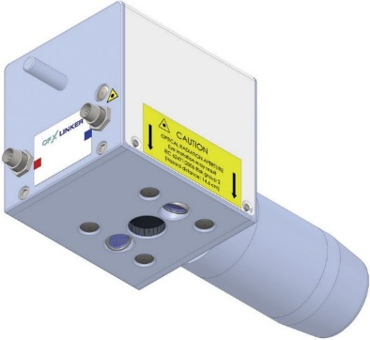

Прибор работает в пределах заданных значений в диапазоне менее ±20%. В процессе работы осуществляется постоянный контроль выходного сигнала (с частотой более одной секунды) путем измерения тока, подаваемого на светодиод.

**6**



### Информация о программном обеспечении устройства EN

Работа CF X-Linker контролируется программным обеспечением, установленным на самом устройстве. Изображения экрана, приведенные в данном руководстве, следует считать репрезентативными: в действительности, в зависимости от версии программного обеспечения, между тем, что отображается на устройстве, и тем, что показано в данном руководстве, может не быть существенных различий.

### Маркировка

В данном параграфе приведены обозначения, расположенные на приборе, и даны пояснения к используемым символам.

***Рисунок 5 Маркировка, нанесенная на корпус устройства***

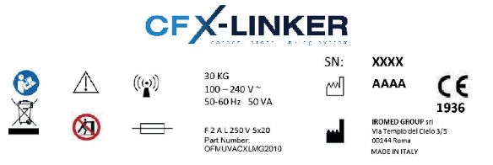

***Рисунок 6 Маркировка, нанесенная на обе стороны оптического блока***

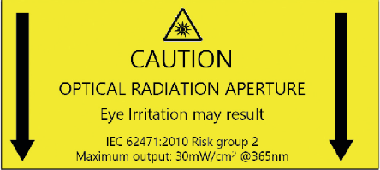

Маркировка Объяснение



Обязательное ознакомление с данным руководством перед использованием

Раздельный сбор отходов электрического и электронного оборудования (Директива WEEE) Внимание. Ознакомьтесь с инструкцией по применению

Серийный номер устройства Год выпуска

Производитель

Символ маркировки CE

Переменный ток



Устройство может опрокинуться при толчке или неправильном креплении Прибор излучает неионизирующее излучение

Эмиссия оптического излучения

Относительная влажность

***Таблица 4: Пояснения к символам на маркировке***

**7**



### Комплектность

Габариты упаковки медицинского прибора CF X-LINKER составляют 77 x 57 x 44 см. Каждая упаковка содержит:

Номер Часть

1. Основание штатива
2. Колеса
3. Защитный кожух
4. Оптический блок в защитном корпусе
5. Блок управления
6. Шарнирный рычаг
7. Вертикальная стойка
8. Шнур питания переменного тока
9. Руководство пользователя
10. Руководство ПО
11. Декларация о соответствии
12. Гель против высыхания
13. Набор инструментов, включающий отвертку, USB-накопитель, шестигранный ключ и болты
14. USB-накопитель

***Таблица 5: Комплектность***

### Репродукция

Данное руководство является исключительной собственностью производителя и не может быть размножено, скопировано или передано в электронном виде, даже частично, без письменного согласия производителя.

### Помощь

В случае возникновения трудностей при использовании CF X-LINKER обратитесь к уполномоченному представителю компании.

**8**



## Раздел 2 Побочные действия и предупреждения

### Побочные действия

В этом разделе описаны ситуации, в которых прибор не следует применять, поскольку риск от его использования превышает возможную пользу. Противопоказаниями к применению прибора могут быть следующие состояния:

* Порезы или травмы глаза, подлежащие лечению
* Химическое повреждение или замедленное заживление эпителия глаза, подлежащего лечению
* Беременность (в том числе во время планирования беременности) или грудное вскармливание
* Толщина роговицы менее 300 мкм
* Пациенты с афакией и псевдофакией, у которых имплантированные линзы не блокируют УФ-излучение
* Педиатрические пациенты в возрасте до 4 лет.

### Предупреждения и меры предосторожности

* Протокол Custom Fast может быть реализован только в сочетании с медицинским прибором "Ribocross TE" или "Ribo- fast".

Оцените потенциальные преимущества для пациентов со следующими заболеваниями:

* + Герпетическая лихорадка, опоясывающий кератит, рецидивирующая эрозия роговицы, дистрофия роговицы
  + Нарушения заживления эпителия

### Электробезопасность

Данное оборудование требует специальных мер предосторожности в отношении электромагнитной совместимости (ЭМС). Его установка и эксплуатация должны осуществляться в соответствии с информацией по электромагнитной совместимости, приведенной в данном руководстве.

**Опасно**



**Опасно**



**Внимание**



**Внимание**



**Во избежание риска поражения электрическим током данное оборудование должно быть подключено к защитной заземленной розетке.**



**Данное оборудование работает под опасным напряжением, которое может вызвать поражение электрическим током, ожоги или привести к смерти. Не снимайте неподвижные панели, чтобы снизить риск поражения электрическим током и непроизвольного облучения ультрафиолетовыми лучами. Убедитесь, что все виды обслуживания системы, помимо описанных в данном руководстве, выполняются только квалифицированным персоналом, уполномоченным производителем.**

**Перед чисткой (дезинфекцией) прибора выключите выключатель и выньте вилку шнура питания из розетки. Не тяните за кабели при извлечении сетевого кода из розетки. Возьмитесь за вилку и вытащите ее из розетки.**

**Не используйте прибор с поврежденным шнуром питания.**

**9**



**Внимание**



**Внимание**



**Внимание**



**Внимание**



**Внимание**



**Внимание**



**Внимание**



**Внимание**

**Расположите шнур питания так, чтобы на него нельзя было наступить, перегнуть, придавить, согнуть, раздавить или случайно вытащить из розетки.**

**Не используйте прибор вблизи воды и будьте осторожны, не проливайте жидкости на какие-либо его части.**

**Не используйте устройство CF X-LINKER в присутствии легковоспламеняющихся смесей или анестетиков.**

**Никогда не смотрите прямо в луч ультрафиолетового света. Никогда не направляйте луч света на человека, кроме как кроме как в терапевтических целях.**

**Не используйте прибор рядом с другим оборудованием; если прибор используется рядом с другим оборудованием, убедитесь, что устройство работает надлежащим образом**

**Оборудование не должно подвергаться модификации.**

**Не рекомендуется использовать шнуры питания, отличные от поставляемых в комплекте, так как различные кабели могут увеличить излучение или снизить помехоустойчивость устройства.**

**Переносные терминалы могут влиять на работу устройства.**



### Электромагнитная совместимость

 Устройство CF X-LINKER предназначено для использования в электромагнитной среде, указанной ниже.

|  |  |  |
| --- | --- | --- |
| **Аспекты эмиссионного воздействия** | | |
| **Проверка на эмиссию** | **Совместимость** | **Электромагнитная среда** |
| Радиочастотные излучения  CISPR 11 | Группа 1 | Внутренняя работа устройства CF X-LINKER использует только радиочастотную энергию.  Поэтому его радиочастотное излучение очень низкое, и вмешательство в работу расположенного рядом электронного оборудования маловероятно. |
| Радиочастотные излучения  CISPR 11 | Класс B | Изделие CF X-LINKER может применяться во всех зданиях, в том числе бытовых и непосредственно подключенных к низковольтной электросети, питающей бытовые здания. |
| Гармоническое излучение IEC 61000-3-2 | Класс A | Прибор может использоваться во всех зданиях, включая бытовые, а также в зданиях, непосредственно подключенных к общественной низковольтной электросети, питающей здания для бытового использования. |
| Излучение колебаний/мерцаний напряжения  IEC 61000-3-3 | Соответствие |

**10**



**EN**

|  |  |  |  |
| --- | --- | --- | --- |
| **Аспекты невосприимчивости** | | | |
| Изделие CF X-LINKER предназначено для использования в электромагнитной обстановке, указанной ниже. Клиент или пользователь должен обеспечить его использование в таких условиях | | | |
| **Тесты на устойчивость** | **Уровень испытаний IEC 60601** | **Уровень соответствия** | **Электромагнитная среда** |
| Электростатический разряд (ESD) IEC 61000-4-2 | ± 8 кВ на контакте  ±15 кВ в воздухе | ± 8 кВ на контакте  ±15 кВ в воздухе | Полы должны быть деревянными, бетонными или из керамической плитки. Если полы покрыты синтетическими материалами, то относительная влажность должна составлять не менее 30% |
| Переходная/быстрая последовательность электрических импульсов  IEC 61000-4-4 | ± 2 кВ для линии электропитания | ± 2 кВ для линии электропитания | Качество сетевого напряжения должно соответствовать типичной промышленной или больничной среде. |
|  |  |
|  |  |
| Перенапряжение IEC 61000-4-5 | ±1/2 кВ в дифференциальном режиме | ±1/2 кВ в дифференциальном режиме | Качество сетевого напряжения должно соответствовать типичной промышленной или больничной среде. |
| Провалы напряжения, кратковременные прерывания и колебания напряжения на вводных линиях электропередачи IEC 61000-4-11 | <5% UT (ультразвуковые испытания) (>95% разницы в UT)  для 0,5 цикла  <5% UT  (>95% разницы в UT)  для 1 цикла  70% UT (30% разницы в UT)  для 25 циклов | <5% UT  (>95% разницы в UT  для 0.5 цикла  <5% UT  (>95% разницы в UT)  для 1 цикла  70% UT (30% разницы в UT)  для 25 циклов | Качество сетевого напряжения должно соответствовать типичной промышленной или больничной обстановке. Если пользователю необходимо продолжать работу при перебоях в сети, рекомендуется использовать источник бесперебойного питания или батареи. |
|  | <5% UT (>95% разницы в UT)  для 250 циклов | <5% UT (>95% разницы в UT)  для 250 циклов |  |
| Магнитное поле при частоте сети (50 Гц)IEC 61000-4-8 | 30A/м | 30A/м | Магнитные поля при частоте сети должны быть на уровне, который является нормальным для типичного места в промышленной или больничной обстановке. |
| ПРИМЕЧАНИЕ: UT - это напряжение сети переменного тока перед применением стандарта проверки. | | | |

**11**



|  |  |  |  |
| --- | --- | --- | --- |
| **Аспекты невосприимчивости к радиочастотному излучению (РИ)** | | | |
| Изделие CF X-LINKER предназначено для использования в электромагнитной среде, указанной ниже.  Заказчик или пользователь должен обеспечить его использование в таких условиях. | | | |
| **Тесты на устойчивость** | **Уровень испытаний IEC 60601** | **Уровень соответствия** | **Электромагнитная среда**  **РУКОВОДСТВО** |
| Проведенное РИ  EN 61000-4-6 | 6Вэфф от  150 кГц - 80 МГц | 6Вэфф от  150 кГц - 80 МГц | Портативные и мобильные устройства РИ-связи не должны использоваться вблизи каких-либо частей устройства, включая кабели, если они не соответствуют рекомендуемым расстояниям разделения, рассчитанным по соответствующему уравнению для частоты передатчика.  Рекомендуемые разделительные расстояния:  d = 1,2 x √P от 150 кГц до 80 МГц  d = 1,2 x √P от 80 МГц до 800 МГц  d = 2,3 x √P от 800 МГц до 2,7 ГГц  Где P - максимальная выходная мощность передатчика в ваттах (Вт) по данным производителя передатчика, а (d) - рекомендуемое разделительное расстояние в  метрах (м) |
| Излучаемое РИ  EN 61000-4-3 | 10 Вэфф от  80 МГц до 2,7 ГГц | 10 Вэфф от  80 МГц до 2,7 ГГц |
| Напряженность магнитного поля стационарных радиочастотных передатчиков, определенная в ходе электромагнитного обследования территории, может быть меньше уровня соответствия в каждом частотном диапазоне.  Помехи могут возникать вблизи устройств, отмеченных специальным символом | | | |



Устройство предназначено для использования в электромагнитной среде, в которой контролируются радиочастотные помехи. Пациент или член семьи, использующий прибор, может предотвратить электромагнитные помехи, поддерживая минимальное расстояние между портативным и мобильным радиочастотным оборудованием (передатчиками) и прибором, как рекомендовано ниже, в связи с пиковой мощностью коммуникационного оборудования.

|  |  |  |  |  |
| --- | --- | --- | --- | --- |
| **Максимальная выходная мощность указанного передатчика (Вт)** | **Разделительное расстояние до частоты передатчика (м)** | | | |
|  | **От 15 кГц до 80 МГц** | **От 80 МГц до 800 МГц** | **От 800 МГц до 1 ГГц** | **От 1 ГГц до 2,5 ГГц** |
| **0.01** | **0.12** | **0.04** | **0.07** | **0.23** |
| **0.1** | **0.37** | **0.11** | **0.22** | **0.74** |
| **1** | **1.17** | **0.35** | **0.70** | **2.33** |
| **10** | **3.69** | **1.11** | **2.21** | **7.38** |
| **100** | **11.67** | **3.50** | **7.00** | **23.33** |

**12**



### Безопасность пациентов EN

Процедура должна проходить в спокойной и непринужденной обстановке, чтобы не отвлекать внимание пациента. Пациент должен лежать на кушетке. Голова пациента должна удобно лежать на подголовнике.

**Внимание**



**Внимание**



**Необходимо, чтобы ни кушетка, ни устройство CF X-LINKER не перемещались во время лечения.**

**CF X-LINKER является медицинским прибором. Он может использоваться только в медицинских учреждениях или в медицинских зонах, медицинскими специалистами и практикующими врачами (например, оптометристами) в пределах, разрешенных законом и в соответствии с правилами профессиональной деятельности.**

### Дополнительные замечания по безопасности

**Внимание**



**Внимание**



**Внимание**



**Внимание**



**Внимание**



**Внимание**



**Внимание**

**Ультрафиолетовый луч калибруется на заводе и проверяется раз в год. Любые внешние модификации (например, перестановка оптических элементов) запрещены.**

**Любое пластиковое оборудование может быть повреждено при воздействии ультрафиолетового излучения, что может привести к деградация продукта.**

**При работе с прибором рекомендуется надевать защитные очки, чтобы избежать потенциально опасного опасного воздействия светового излучения.**

**Перед использованием разместите прибор так, чтобы его было удобно отсоединить в случае необходимости.**

**Не использовать в средах с высоким содержанием кислорода.**

**Прибор относится к классу риска 2 (EN 60601-2-57: 2011) на расстоянии до 200 см от излучателя УФ-лучей.**

**Не допускайте несанкционированного использования устройства.**



### Утилизация изделия (электрические и электронные отходы)

Данная маркировка, нанесенная на изделие, указывает на то, что по окончании срока службы изделие не должно утилизироваться вместе с другими бытовыми отходами. Чтобы предотвратить возможный ущерб окружающей среде или здоровью людей в результате неконтролируемой утилизации отходов, пользователю рекомендуется отделять изделие от других видов отходов и ответственно перерабатывать их для содействия устойчивому повторному использованию материальных ресурсов. Пользователям следует обратиться к своему поставщику и проверить условия договора купли-продажи. Не смешивайте данное изделие или его электронные принадлежности с другими коммерческими отходами.

**13**



### Рекомендации

Цель приведенных ниже рекомендаций - обеспечить максимально комфортное и эффективное использование прибора практикующим специалистом.

**Caution**



**Под использованием устройства понимается физическое взаимодействие между практикующим специалистом и устройством. Как и при других видах физической активности аналогичного характера, при использовании устройства CF X-LINKER пользователь может иногда испытывать дискомфорт в кистях, пальцах, руках, плечах, глазах, спине или других частях тела. Однако не следует недооценивать такие симптомы, как постоянный или повторяющийся дискомфорт, боль, спазмы, интенсивная боль, покалывание, онемение, жжение или скованность, и необходимо обратиться за консультацией к врачу. Эти симптомы могут быть связаны с заболеваниями опорно-двигательного аппарата (ОДА), которые, помимо болезненных ощущений, могут приводить к потенциально инвалидизирующим травмам нервов, мышц, сухожилий или других частей тела. Примерами ОДА являются туннельный кистевой туннель и тендинит. Исследователи не могут дать окончательных ответов на многочисленные вопросы, связанные с ОДА, однако, по общему мнению, к факторам, связанным с их возникновением, относятся: предшествующие медицинские и физические условия, общее состояние здоровья, расположение оборудования и тела при работе, частота работы, продолжительность рабочего дня и другие виды физической активности, подверженные риску. В данной главе приводятся рекомендации, которые могут помочь улучшить комфорт и снизить риск развития ОДА.**

### Позиционирование устройства

###### Чтобы свести напряжение глаз к минимуму, примите следующие меры предосторожности:

* Расположите устройство в пределах радиуса видимости.
* Отрегулируйте угол наклона устройства или дисплея, чтобы минимизировать отражение искусственного или внешнего освещения.

###### Чтобы свести к минимуму нагрузку на шею, примите следующие меры предосторожности:

* Расположитесь так, чтобы экран находился немного ниже уровня глаз.

### Позиционирование оператора

###### Чтобы поддержать спину, примите следующие меры предосторожности:

* Используйте стул с поясничной поддержкой
* Стул должен регулироваться в зависимости от высоты рабочей поверхности и способствовать принятию естественной позы тела.
* Стул должен обеспечивать быструю регулировку высоты.
* Всегда сидите или стойте с прямой спиной. Избегайте сгибания или разгибания спины.

###### Чтобы свести к минимуму растяжение и искривления, примите следующие меры предосторожности:

* Используйте кушетку с регулируемой высотой.
* Подойдите к пациенту как можно ближе.
* Лицом вперед. Избегайте поворота головы или тела.

###### Перерывы в графике:

* Сокращение рабочего времени и организация перерывов могут быть очень полезны для компенсации, связанной с этим физической нагрузки и предотвращения стресса, а значит, и возникновения ОДА.
* Остановка и отдых могут быть достаточными, однако простая смена задач может помочь одним группам мышц расслабиться, в то время как другие остаются или становятся активными.

**14**



## Раздел 3 Использование устройства

#### EN

1. Расположите устройство CF X-LINKER рядом с кушеткой. Заблокируйте колеса, чтобы обеспечить устойчивость устройства.
2. Убедитесь, что оба кабеля правильно подключены к оптическому корпусу в соответствии с цветовой кодировкой.
3. Убедитесь, что кабель питания оптического корпуса подключен.
4. Убедитесь в отсутствии грязи и пыли на окне открытия УФ-луча.

### Важные меры предосторожности перед включением прибора

**Внимание**

**Перед началом обработки оператор должен убедиться, что устройство CF X-LINKER работает правильно и находится в хорошем исправном состоянии.**

### Конфигурация пользователя

В X-Linker CF предусмотрено три типа учетных записей пользователей: администратор, оператор и техническая служба. Если активирована конфигурация конфиденциальности, то вход пользователя потребуется для доступа к разделу "Архив", панели управления (только для администратора и технической службы) и разделу по заполнению отчета о лечении. Только администратор может работать с базой данных пользователей, добавляя и/или удаляя учетные записи (см. Руководство администратора системы). Доступ к Панели управления для выполнения операций по установке и обслуживанию осуществляется только под учетной записью технической службы.

### Включение устройства

1. Подключите кабель переменного тока к розетке.
2. Для включения устройства нажмите красный выключатель, расположенный на основании.
3. Затем нажмите переключатель "ON". Это приведет к включению всех компонентов системы.
4. Устройство CF X-LINKER запустит последовательность действий по включению питания, загрузке операционной системы и самоконфигурации.

**Внимание**

**Если на этом этапе возникла ошибка, запишите сообщения, выдаваемые устройством, и немедленно обратитесь к дистрибьютору или в службу технической поддержки.**

**Для правильного использования устройства обратитесь к Руководству пользователя - Программное обеспечение.**

**15**



### Позиционирование устройства/оператора/пациента

Для выполнения обработки рекомендуется позиционирование, показанное на рисунке:

***Рисунок 7 Схема расположения устройства/оператора/пациента***

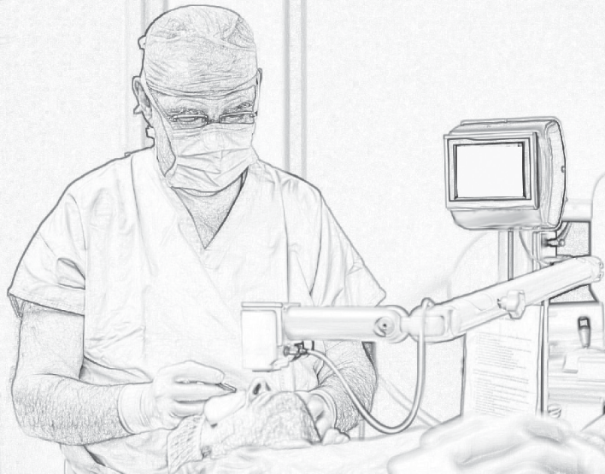

В частности:

* Убедитесь, что пациент лежит ровно на столе или на раскладушке, а его голова находится в устойчивом положении.
* Отрегулируйте кушетку таким образом, чтобы пациент мог комфортно отдыхать в течение всего времени лечения, не двигая головой.
* Прикрепите все принадлежности, необходимые для проведения процедуры и/или предусмотренные клиническими стандартами.
* Нанесите раствор на основе рибофлавина на обрабатываемый участок в соответствии с протоколом.

**Внимание**

**Убедитесь, что пациент и устройство CF X-LINKER находятся в неподвижном состоянии и не двигаются после регулировки или во время лечения.**

### Окончание лечения

Программное обеспечение оповещает врача о завершении процедуры, позволяя ему провести дальнейшее лечение или выключить прибор.

**16**



***Корректировка* EN**

Прибор оснащен системой, позволяющей оператору идентифицировать рабочую поверхность. При необходимости прибор испускает два пучка красного света, которые сходятся в точке, расположенной в плоскости фокусировки.

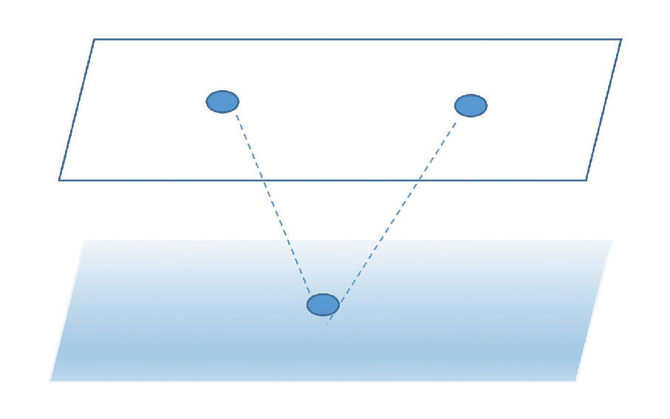

***Рисунок 8 Схема работы системы для нахождения плоскости фокуса***

Плоскость фокуса определена правильно, если оператор видит следующее изображение:



***Рисунок 9 Пример правильного выравнивания***

Плоскость фокуса **не определяется корректно**, если оператор видит изображение, подобное следующему:



***Рисунок 10 Пример неправильного выравнивания***

**17**



## Раздел 4 Обслуживание/Сервис

В данном руководстве под "техническим обслуживанием" понимается ряд нетехнических процедур, которые должны выполняться оператором для поддержания устройства в оптимальном рабочем состоянии. С другой стороны, под "обслуживанием" понимается ряд действий, которые должны выполняться исключительно квалифицированным техническим специалистом.

### Критерии установки

Для каждого нового клиента авторизованный дистрибьютор обеспечивает полную первичную установку и запуск устройства. После первоначальной установки и при условии правильного функционирования устройства представитель может также предложить базовое обучение назначенного специалиста работе с устройством CF X-LINKER. По этой причине в данное руководство не включены специальные инструкции по установке и настройке устройства. В соответствии с договором обслуживания любая дополнительная настройка оборудования, кроме той, которая предусмотрена для нормальной работы, должна выполняться уполномоченным производителем дистрибьютором (или под его руководством).

### Обслуживание

Клиенту, как правило, не требуется проводить техническое обслуживание устройства CF X-LINKER. Все работы по техническому обслуживанию или оказанию технической помощи будут выполняться квалифицированным техническим специалистом. В случае возникновения проблем с устройством следует обращаться к местному представителю, назначенному производителем.

### Сервис

Для всех устройств CF X-LINKER предусмотрен договор обслуживания, включающий плановое техническое обслуживание и любые обновления. Кроме того, при необходимости включается возможность внеплановых вызовов. Пожалуйста, обратитесь к местному представителю производителя.

### Поиск и устранение неисправностей

В устройстве CF X-LINKER предусмотрена проверка начальной калибровки для подтверждения правильности работы устройства. Если проверка не будет успешной, программное обеспечение не сможет начать лечение. В этом случае проверку можно повторить. В случае неудачи необходимо обратиться в авторизованную службу поддержки.

### Инструкции по стерилизации и дезинфекции

Ни один из компонентов устройства CF X-LINKER не требует стерилизации: рекомендуется только внешняя очистка и дезинфекция. Для дезинфекции используйте только спреи или препараты на основе изопропилового спирта. Используйте небольшие количества жидкостей и мягкие салфетки без волокон.

**18**



### Очистка устройства EN

* Используйте мягкую влажную ткань.
* Внешнюю поверхность устройства CF X-LINKER можно очистить с помощью безворсовой ткани, смоченной в разбавленном отбеливателе, мыле и воде или изопропиловом спирте.
* При необходимости можно использовать 70%-ный спирт или 10%-ный раствор отбеливателя.
* Не погружайте устройство в жидкости и не обливайте его жидкостями.
* Стекло лучевого проема не должно контактировать ни с одним из вышеупомянутых растворов ни при каких обстоятельствах.
* Следите за тем, чтобы жидкие моющие средства не попадали внутрь прибора во время очистки внешних поверхностей. Любая утечка может привести к повреждению прибора.

**Внимание**



**Внимание**

**Перед очисткой устройства отключите питание.**

**Жесткие моющие средства, особенно содержащие абразивы или агрессивные растворители, могут повредить поверхности компонентов.**

### Очистка проема

* Перед обработкой пациента убедитесь в чистоте отверстия для УФ-лучей.
* Используйте салфетки, предназначенные для объективов фотокамер, или сжатый воздух для удаления пыли и частиц с поверхности стекла отверстия.

### Очистка монитора

* Никогда не очищайте экран, когда он включен или подключен. Выключите монитор, отсоедините кабель питания и входные кабели.
* Отключите все устройства, подключенные к монитору.
* Не используйте жидкости непосредственно на экране.
* Начните с использования слегка влажной салфетки из микрофибры. Салфетка должна быть влажной, но не полностью пропитанной.
* Если вода не помогает, можно использовать специализированное средство для очистки экрана. Однако такое средство не должно содержать бензол, растворители, аммиак, абразивные материалы, спирт или ацетон. Не допускайте прямого контакта химических средств с монитором. Такие вещества могут заметно повредить экран.
* Не прикладывайте слишком сильное давление. Сильное давление может привести к затуплению пикселей, нарушению равномерности изображения, а также к нарушению яркости. Не используйте щетки, так как они могут привести к появлению потертостей и царапин на панели.
* Перед включением монитора убедитесь, что поверхности полностью сухие. На поверхности изделия не должно быть видно жидкости или влаги.

**19**



### Регулировка шарнирного рычага

Если рычаг не удерживает оптическую головку в фиксированном вертикальном положении, немедленно обратитесь к дилеру, уполномоченному производителем.

### Регулярное техническое обслуживание

Состояние калибровки должно проверяться не реже одного раза в год специалистами, уполномоченными производителем. При необходимости они проводят повторную калибровку прибора.

### Обращение с устройством

Устройство CF X-LINKER можно перемещать в пределах медицинского учреждения. Производитель не несет ответственности за повреждения устройства, вызванные его переносом из одного здания в другое. Перед перемещением устройства из одного помещения в другое убедитесь, что шарнирный рычаг расположен так, как показано на рис.:

***Рисунок 11 Размещение стенда для транспортировки***

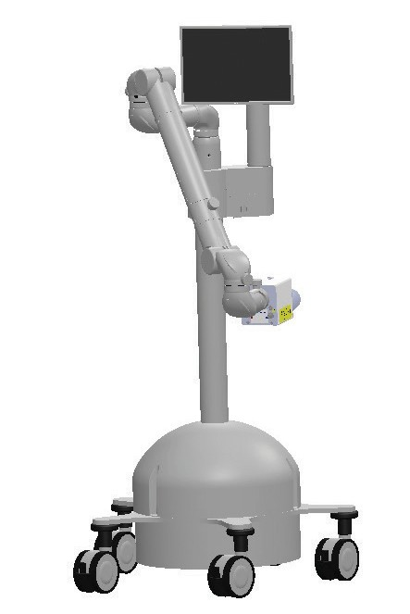

После установки в это положение прибор можно легко транспортировать, толкнув подставку.

**20**



### Хранение устройства

#### EN

* Соблюдайте требования по температуре и влажности, указанные в соответствующем разделе.
* Выключите все компоненты и отсоедините источник питания.
* Закройте сенсорный дисплей на блоке управления.
* Во избежание повреждения или перекоса не допускайте вмешательства в какие-либо части устройства.

### ПО

При возникновении ошибок или сбоев в работе программного обеспечения немедленно свяжитесь с производителем или одним из региональных представителей.

**Внимание**



**Перед использованием прибора проведите его визуальный осмотр. Не используйте его при наличии повреждений или неисправностей. Использование неправильно функционирующего устройства может нанести вред оператору и/или пациенту.**

**21**



## Раздел 5 Характеристики устройства

CF X-LINKER - ультрафиолетовый осветитель для воздействия на роговицу: он обеспечивает световое излучение различной интенсивности и продолжительности при номинальной фиксированной длине волны 365 нм. Он используется в лечебных и/или профилактических целях. В соответствии с Приложением IX к Директиве 93/42/EEC и последующими изменениями. CF X-LINKER является медицинским изделием класса IIa в соответствии с правилом 9.

### Габариты устройства

Диаметр основания: 60 см

Высота: 126 см

Максимальный вылет руки: 90 см

Масса: Приблизительно 30 кг

### Характеристики монитора

Диагональ: 254 мм (10 дюймов)

Разрешение: 1920 x 1200 пикселей

### Ультрафиолетовый луч

Длина волны: 365 нм

Интенсивность: от 1 до 30 мВт/см2

Режим: Непрерывный и импульсный

Открытие диафрагмы: 3-12 мм

Протоколы: Dresden, Custom Fast, Iontophoresis, Keratitis, Preset, Demo

### Ограничения по температуре, влажности и давлению

Прибор должен использоваться при температуре от +0 до +40 °C, транспортироваться и храниться при температуре от 0 до +70

°C. Кроме того, хранение, транспортировка и использование должны осуществляться при относительной влажности воздуха менее 70% и атмосферном давлении от 500 до 1060 мбар.

### Электротехнические характеристики

Потребляемая мощность: 100 - 240 В переменного тока.

**22**



### Стандарты и нормативные документы EN

EN 1041:2013

IEC EN 60601-1: 2007 + A1:2013 EN 60601-1-2:2015 + A1:2021

EN 60601-1-6:2010+ A1:2013 + A2:2021 IEC 60601-2-57:2011

IEC EN 62366-1:2016

EN 62304:2015

EN 62471: 2010

2011/65/EU

2012/19/EU

EEC 93/42 и последующие изменения

**23**

